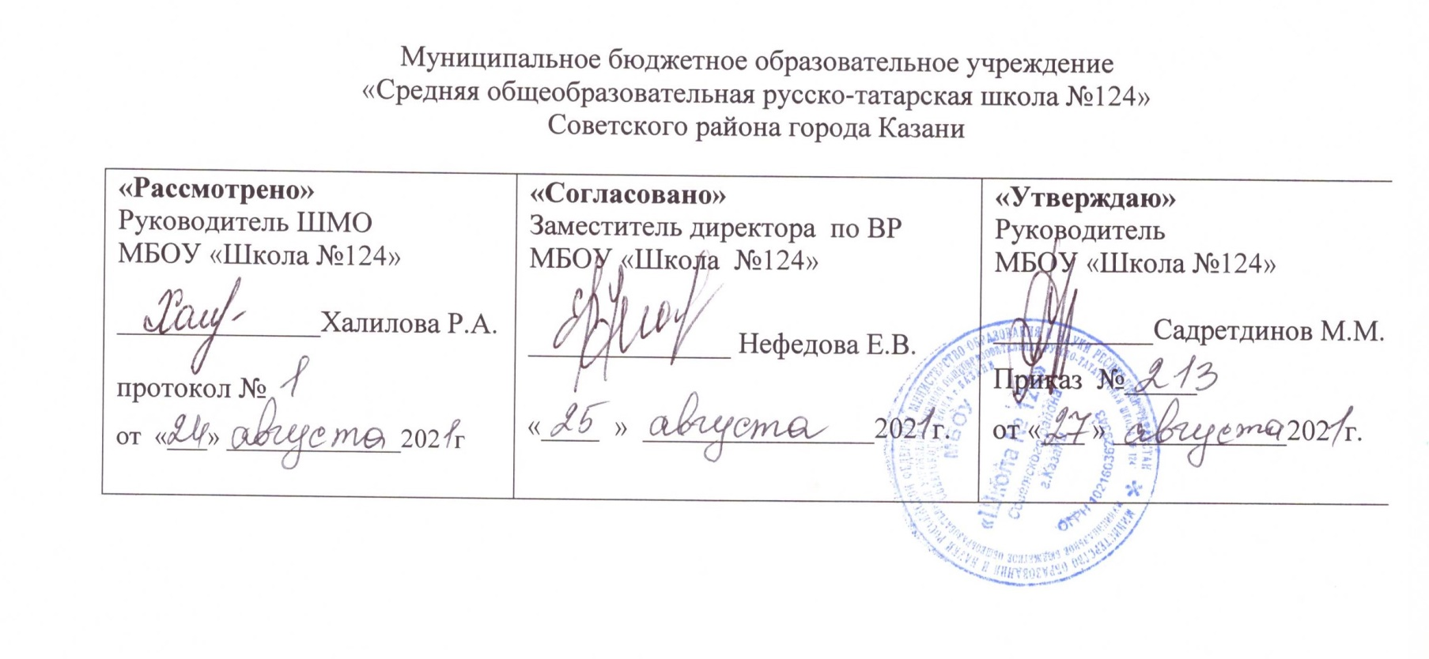

РАБОЧАЯ ПРОГРАММА
по курсу внеурочной деятельности
«_Хочу всё знать_»
Направление:__общекультурное ____
__1_класс

Составила: Каюмова Фарида Исмагиловна
учитель начальных классов

Рассмотрено на заседании
педагогического совета
протокол 1
от «_27_»__августа__2021__года

Казань
2021

Планируемые результаты

Личностные результаты:
- овладение начальными сведениями об особенностях объектов, процессов и явлений действительности (природных, социальных, культурных, технических и др.) их происхождении и назначении;
- формирование позитивных отношений школьника к базовым ценностям общества (человек, природа, мир, знания, труд, культура), ценностного отношения к социальной реальности в целом;
- формирование коммуникативной, этической, социальной компетентности школьников.

Метапредметные результаты
Регулятивные универсальные учебные действия (УУД)
- предвосхищать результат.
- адекватно воспринимать предложения учителей, товарищей и других людей по исправлению допущенных ошибок.
- концентрация воли для преодоления интеллектуальных.
- стабилизация эмоционального состояния для решения различных задач.
Коммуникативные УУД
- ставить вопросы; обращаться за помощью; формулировать свои затруднения;
- предлагать помощь и сотрудничество;
- определять цели, функции участников, способы взаимодействия;
- договариваться о распределении функций и ролей в совместной деятельности
- формулировать собственное мнение и позицию;
- координировать и принимать различные позиции во взаимодействии.
Познавательные УУД
- ставить и формулировать проблемы;
- осознанно и произвольно строить сообщения в устной и письменной форме, в том числе творческого и исследовательского характера;
- узнавать, называть и определять объекты и явления окружающей действительности в соответствии с содержанием учебных предметов.
- запись, фиксация информации об окружающем мире, в том числе с помощью ИКТ, заполнение предложенных схем с опорой на прочитанный текст.
- установление причинно-следственных связей.

Методы и формы достижения планируемых результатов: тестовые материалы, творческие работы, самоанализ и самооценка, наблюдение.
Методы текущего контроля: наблюдение за работой учеников, устный фронтальный опрос, беседа.
Письменный итоговый контроль: «Методика незаконченного предложения».

Содержание программы
Программа внеурочной деятельности«Хочу всё знать» представляет систему интеллектуально-развивающих занятий для учащихся 1 класса и рассчитана на 35 часа (1 час в неделю).
Тема | Содержание
Вводное занятие. Игра «Сто к одному» | Цели и задачи кружка. Интеллектуальная игра «Сто к одному».
Наша Вселенная. | Что такое Вселенная. Млечный путь. Планеты Солнечной системы.
История освоения Космоса | Важнейшие этапы освоения Космоса. Запуск первого спутника, полеты животных в Космос, первый полет человека в Космос, выход в открытый Космос. Космонтавты. Космодром «Байконур».
Наша планета | Планета Земля. Строение земли. Вращение Земли вокруг свой оси и вокруг Солнца.
Как появилась жизнь на Земле. | Теории происхождения жизни на нашей планете.
Великие географические открытия | Материки и океаны, история их открытия.
Первые географические карты. | Что такое географическая карта. Первые карты.
Что такое археология. Как работают археологи. | Наука «Археология». Кто такие археологи. Как ведутся раскопки.
«Лента времени» | Что такое «лента времени».
Как жили наши предки. Древний мир. | Древние люди. Жизнь и быт наших предков.
История одежды. | История появления одежды. Русский народный костюм.
Кто придумал обувь. | История появления обуви.
Когда начали строить первые дома. | Эволюция жилища человека.
История возникновения мебели. | История возникновения мебели.
Столовые приборы. | История появления столовых приборов. Правила пользования столовыми приборами.
Народные промыслы России. | Дымковская игрушка, Каргопольская игрушка, Филимоновская игрушка, Абашевская игрушка, Богородская игрушка, Старооскольская глиняная игрушка, Кожлянская игрушка, Жбанниковская игрушка, Матрёшка.  Абрамцево-Кудринская резьба, Вологодское кружево, Павлово-Посадские платки, Ка́слинское литьё, Уральский малахит, Гусевской хрусталь, Финифть, Тульский самовар, Тульский пряник,Шемогодская резная береста.
Русские народные праздники. | Масленица, Новый год, Рождество, Крещенский сочельник, День Петра и Февронии, Ильин день, Пасха, День Ивана Купалы.
Что такое фольклор. | Русский фольклор, его жанры (анекдот, байка, баллада, былина, докучная сказка, загадка, календарно-обрядовые песни, легенда, небылица, песня, поговорка, пословица, предание, сказка, скороговорка, частушка).
История появления музыкальных инструментов. | История появления музыкальных инструментов. Виды музыкальных инструментов. Русские народные инструменты.
Как, когда и почему возникли школы. | История возникновения первой школы. История Иванищевской школы.
Появление письменности. Азбука Кирилла и Мефодия. | Пиктографическое письмо, иероглифическое письмо. Первые алфавиты. Азбука Кирилла и Мефодия.
Как люди научились считать. | История возникновения чисел. Как человек научился считать.
Как появился календарь. | Как выглядел самый первый календарь, и кто его придумал? Календари на Руси.
Откуда пошли названия дней недели. | Почему дни недели так называются? Отчего их только семь?
Как возникли единицы измерения. | История возникновения единиц измерения.
История школьных принадлежностей. От пера до компьютера. | История появления школьных принадлежностей (гусиное перо, шариковая ручка, линейка, циркуль, карандаш, ластик). История появления компьютера.
История изобретения автомобиля. | История изобретения автомобиля.
Как появился светофор. | История появления первого светофора. Виды светофоров.
Как возникла почтовая служба. История марки. | История возникновения почтовой службы. Что такое марка. Как она появилась.
Изобретение радио и телефона. | История изобретения радио и телефона.
Семь чудес света. | «Семь чудес Древнего мира»: пирамида Хеопса, «висячие сады» Семирамиды, статуя Зевса Олимпийского, храм Артемиды в Эфесе, мавзолей в Галикарнасе, Колосс Родосский и маяк на о. Фарос в Александрии.
Письменный итоговый контроль. | «Методика незаконченного предложения».
Игра «Уники и умницы». | Интеллектуальная игра «Уники и умницы».

Календарно – тематическое планирование
№ п/п | Тема | Кол-во часов | Дата проведения
№ п/п | Тема | Кол-во часов | план | факт
1 | Вводное занятие. Игра «Сто к одному» | 1 | 1 неделя
2 | Наша Вселенная. | 1 | 2 неделя
3 | История освоения Космоса | 1 | 3 неделя
4 | Наша планета | 1 | 4 неделя
5 | Как появилась жизнь на Земле. | 1 | 5 неделя
6 | Великие географические открытия | 1 | 6 неделя
7 | Первые географические карты. | 1 | 7 неделя
8 | Что такое археология. Как работают археологи. | 1 | 8 неделя
9 | «Лента времени» | 1 | 9 неделя
10 | Как жили наши предки. Древний мир. | 1 | 10 неделя
11 | История одежды. | 1 | 11 неделя
12 | Кто придумал обувь. | 1 | 12 неделя
13 | Когда начали строить первые дома. | 1 | 13 неделя
14 | История возникновения мебели. | 1 | 14 неделя
15 | Столовые приборы. | 1 | 15 неделя
16 | Народные промыслы России. | 1 | 16 неделя
17 | Народные промыслы России. | 1 | 17 неделя
18 | Русские народные праздники. | 1 | 18 неделя
19 | Русские народные праздники. | 1 | 19 неделя
20 | Что такое фольклор. | 1 | 20 неделя
21 | История появления музыкальных инструментов. | 1 | 21 неделя
22 | Как, когда и почему возникли школы. | 1 | 22 неделя
23 | Появление письменности. Азбука Кирилла и Мефодия. | 1 | 23 неделя
24 | Как люди научились считать. | 1 | 24 неделя
25 | Как появился календарь. | 1 | 25 неделя
26 | Откуда пошли названия дней недели. | 1 | 26 неделя
27 | Как возникли единицы измерения. | 1 | 27 неделя
28 | История школьных принадлежностей. От пера до компьютера. | 1 | 28 неделя
29 | История изобретения автомобиля. | 1 | 29 неделя
30 | Как появился светофор. | 1 | 30 неделя
31 | Как возникла почтовая служба. История марки. | 1 | 31 неделя
32 | Изобретение радио и телефона. | 1 | 32 неделя
33 | Семь чудес света. | 1 | 33 неделя
34 | Письменный итоговый контроль. | 1 | 34 неделя
35 | Игра «Уники и умницы». | 1 | 35 неделя

